10.06 środa

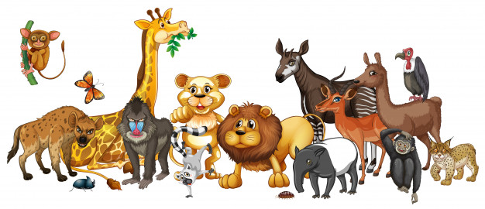

Zadanie 1
Zoo – masaż do fragmentu wiersza Bolesława Kołodziejskiego. Dzieci dobierają
się parami: jedno leży na brzuchu, drugie wykonuje masaż jego pleców. Potem
następuje zmiana ról. Zabawę wykonać możecie z rodzicami.

Zoo
Bolesław Kołodziejski

Tu w zoo zawsze jest wesoło, (masujemy plecy otwartymi dłońmi)
tutaj małpki skaczą wkoło, (wykonujemy ruchy naśladujące skoki po okręgu)
tutaj ciężko chodzą słonie, (naciskamy płaskimi dłońmi)
biegną zebry niczym konie, (lekko stukamy pięściami)
żółwie wolno ścieżką człapią, (powoli, lekko przykładamy płaskie dłonie)
w wodzie złote rybki chlapią. (…) (muskamy raz jedną, raz drugą ręką)

Zadanie 2
Dowolny taniec przy piosence „Idziemy do zoo”.
https://www.youtube.com/watch?v=rXz-hKkUvoM

Zadanie 4
„Małpi gaj” – Rodzic przygotowuje tor przeszkód i prezentuje go dziecku. Do
zbudowania toru przeszkód rodzic wykorzystuje dostępne przedmiotu w domu
lub ogrodzie. Następnie ustala zasady jak prawidłowo należy przygotowany tor
przeszkód pokonać. Dziecko zamienia się w małpkę, której ulubionym zajęciem
jest wspinanie się na przeszkody.

Zadanie 3
Praca z KP4.36a – nazywanie zwierząt, dzielenie nazw na głoski, zapisywanie pierwszej i ostatniej litery.

Praca z KP4.36b – pisanie wyrazów po śladzie, odczytywanie prostych
wyrazów, nazywanie zwierząt i łączenie ich z odpowiednim wyrazem.

POWODZENIA!!!

